Opgave 1d Construeer Δ ABC, als gegeven zijn:
AB, AC en hoek B
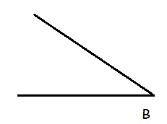
Hulpschets:

Constructie:

Constructiebeschrijving:

